ỦY BAN NHÂN DÂN THÀNH PHỐ HỒ CHÍ MINH
TRƯỜNG ĐẠI HỌC SÀI GÒN

BÀI TẬP NHÓM
KIỂM THỬ PHẦN MỀM
Nhóm ngành: Công nghệ thông tin

Lớp: DCT122C2
Sinh viên thực hiện: Đặng Thanh Vũ - 3122411250
Trần Tuấn Khanh- 3122411092
Trần Thái Hiễn- 3122411052
Phan Gia Kiệt- 3122411108

Thành phố Hồ Chí Minh, 05/2025

MỤC LỤC

PHÂN CÔNG 5
Sinh viên thực hiện: 5
Đặng Thanh Vũ - 3122411250 25% 6
Trần Tuấn Khanh- 3122411092 25% 6
Trần Thái Hiễn- 3122411052 25% 6
Phan Gia Kiệt- 3122411108 25% 6
Bài 1. Vẽ lại qui trình nghiệp vụ sau (Độc giả, NV Tiếp tân, Thành viên) 6
Bài 2. Vẽ mô hình khái niệm sau 7
Bài 3. Vẽ lại business use case sau: 8
Bài 4. Vẽ sơ đồ hoạt động và tương tác sau và tóm tắt ý nghĩa sơ đồ 12
Bài 5. Vẽ lược đồ lớp cho bài toán Quản lý thư viện 14
Bài 6. Vẽ lược đồ sau: 16
Bài 7 : 1. Thiết kế Cơ sở dữ liệu ở mức Khái niệm, Luận lý và Vật lý 17
2.Query: Insert, Update, Delete, Select 22
BÀI TẬP ỨNG DỤNG 25
1) Hãy liệt kê các yêu cầu chức năng và phi chức năng của hệ thống CoolStore dựa trên mô tả kịch bản nghiệp vụ. 25
I.Yêu cầu chức năng (Functional Requirements) 25
Danh mục sản phẩm (Product Catalog) 25
Giỏ hàng (Shopping Cart) 25
Quy trình thanh toán (Payment Process) 26
Tồn kho (Inventory) 26
Đánh giá sản phẩm (Rating) 26
Kiểm soát truy cập (Access Control) 26
Thiết lập ban đầu (Initialization) 27
2. Yêu cầu phi chức năng (Non-Functional Requirements) 27
Hiệu năng (Performance) 27
Bảo mật (Security) 27
Khả dụng (Availability) 27
Khả năng mở rộng (Scalability) 27
Tính toàn vẹn dữ liệu (Data Integrity) 27
Khả năng bảo trì (Maintainability) 28
Trải nghiệm người dùng (Usability) 28
Khả năng phục hồi (Reliability & Recovery) 28
2) Vẽ qui trình nghiệp vụ cho website CoolStore 3) Xây dựng use case diagram cho website CoolStore. 29
4) Mô tả chi tiết một Use Case "Mua sản phẩm từ trang chi tiết sản phẩm". Trình bày theo mẫu chuẩn 31
gồm: Tên use case, Tác nhân chính, Mục tiêu, Tiền điều kiện, Luồng chính, Luồng thay thế, Hậu điều 31
kiện, Ghi chú (nếu có). 31
5) Sử dụng sơ đồ Activity Diagram để mô tả quy trình mua hàng từ khi người dùng nhấn “Mua hàng” cho đến khi hoàn tất thanh toán. 35
6) Thiết kế sơ đồ Class Diagram cho module Giỏ hàng. 36
8)Đề xuất kiến trúc phần mềm theo mô hình 3 lớp cho CoolStore 37
Tổng quan mô hình 3 lớp 37
9) Viết ít nhất 3 ca kiểm thử (test cases) cho chức năng “Thêm sản phẩm vào giỏ hàng” – bao gồm dữ liệu đầu vào, bước thực hiện và kết quả mong đợi. 39

PHÂN CÔNG

Sinh viên thực hiện:

Đặng Thanh Vũ - 3122411250 25%

Trần Tuấn Khanh- 3122411092 25%

Trần Thái Hiễn- 3122411052 25%(nhóm trưởng)

Phan Gia Kiệt- 3122411108 25%

Bài 1. Vẽ lại qui trình nghiệp vụ sau (Độc giả, NV Tiếp tân, Thành viên)
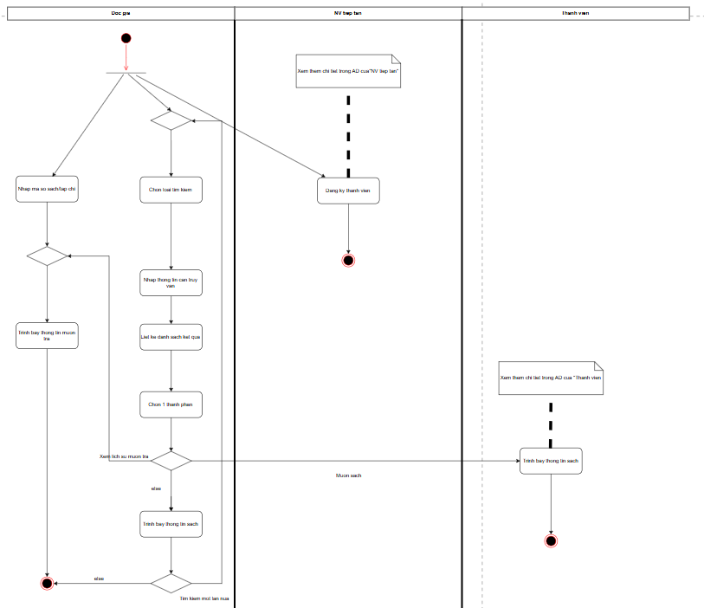

Bài 2. Vẽ mô hình khái niệm sau
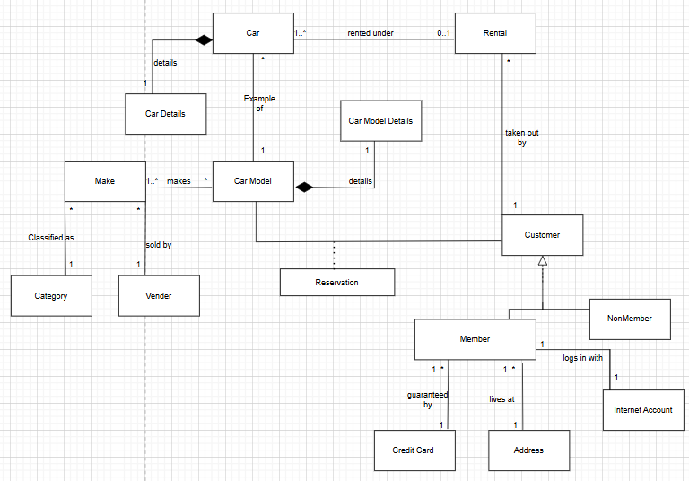

Bài 3. Vẽ lại business use case sau:
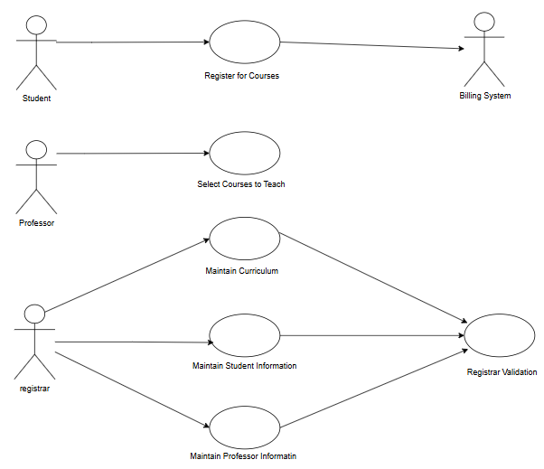

a) Xác định và mô tả các tác nhân (Actors) xuất hiện trong sơ đồ trên.

Actor | Mô tả vai trò
Student | Sinh viên, người dùng đăng ký môn học qua hệ thống và thanh toán qua Billing.
Professor | Giảng viên, chọn môn sẽ dạy và quản lý chương trình đào tạo.
Registrar | Nhân viên phòng đào tạo, quản lý thông tin sinh viên và xác minh đăng ký.
Billing System | Hệ thống thanh toán bên ngoài, xử lý phí đăng ký môn học.
Registrar Validation | Thành phần kiểm tra/xác minh việc đăng ký của phòng đào tạo.

b) Liệt kê và giải thích các trường hợp sử dụng (Use cases) được thể hiện trong sơ đồ.

Use Case | Giải thích
Register for Courses | Sinh viên đăng ký các môn mình muốn
Select Courses to Teach | Giảng viên lựa chọn các môn mà họ muốn dạy trong kỳ
Maintain Curriculum | Quản lý và cập nhật chương trình đào tạo(PProfessor sử dụng và liên kết đến nhiều UC khác)
Maintain Student Information | Cập nhật hồ sơ,thông tin sinh viên(Registrar chịu trách nhiệm)
Maintain Professor Information | Cập nhật thông tin giảng viên

c) Phân tích các mối quan hệ giữa các use case (bao gồm cả mối quan hệ «uses» hoặc «include»).
Register for Courses → Billing System: include – đăng ký môn học phải gọi hệ thống thanh toán.
Maintain Student Information → Registrar Validation: include – cập nhật thông tin cần xác minh.
Maintain Curriculum → Maintain Student Information: include – quản lý chương trình học cần dữ liệu sinh viên.
Select Courses to Teach ↔ Maintain Professor Information: liên hệ logic hỗ trợ (không phải include).

d) Viết kịch bản chi tiết cho một trường hợp sử dụng cụ thể (ví dụ: “Register for Courses” hoặc
“Maintain Student Information”).
Tên Use Case: Register for Courses
Actor chính: Student
Mục tiêu: Đăng ký môn học thành công và thanh toán học phí.
Điều kiện tiên quyết: Sinh viên đã đăng nhập và tài khoản còn hiệu lực.

Luồng sự kiện chính
- Sinh viên chọn chức năng Register for Courses.
- Hệ thống hiển thị danh sách môn học có sẵn.
- Sinh viên chọn một hoặc nhiều môn học và xác nhận.
- Hệ thống gửi yêu cầu xác minh đến Registrar Validation.
- Sau khi xác minh thành công, hệ thống gửi thông tin sang Billing System để xử lý thanh toán.
- Billing System xác nhận thanh toán thành công.
- Hệ thống thông báo đăng ký hoàn tất và cập nhật thông tin sinh viên.

Luồng phụ (ngoại lệ)
4a. Nếu xác minh thất bại → thông báo lỗi, sinh viên phải sửa thông tin.
5a. Nếu thanh toán thất bại → thông báo lỗi và yêu cầu thử lại hoặc chọn phương thức khác.

e) Đề xuất cải tiến hoặc bổ sung thêm các use case mà bạn thấy cần thiết.

Đề xuất Use Case | Giải thích
View Course Schedule | Cho phép sinh viên xem lịch học sau khi đăng ký.
Cancel Course Registration | Cho phép sinh viên hủy đăng ký môn học trước hạn cuối.
Generate Reports | Hệ thống có thể tạo báo cáo cho giảng viên/phòng đào tạo về số lượng đăng ký.
Send Notifications | Tự động gửi email/thông báo khi có thay đổi chương trình đào tạo.
Audit Log | Lưu lịch sử thay đổi thông tin sinh viên/giảng viên để dễ dàng kiểm tra.

Bài 4. Vẽ sơ đồ hoạt động và tương tác sau và tóm tắt ý nghĩa sơ đồ
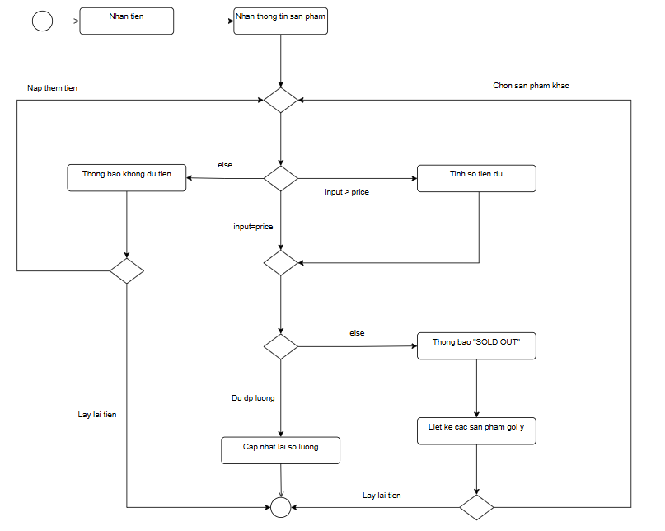

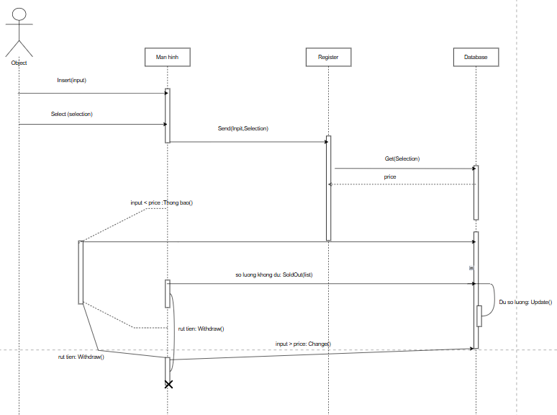

Tóm tắt ý nghĩa sơ đồ hoạt động
Mô tả quy trình của máy bán hàng tự động.
Người dùng nạp tiền và nhập thông tin sản phẩm.
Hệ thống kiểm tra số tiền:
Nếu không đủ → Thông báo “Không đủ tiền”, cho phép nạp thêm hoặc rút tiền.
Nếu đủ → Tính giá và kiểm tra tồn kho.
Nếu hết hàng → Thông báo “SOLD OUT”, gợi ý sản phẩm khác.
Nếu còn hàng → Cập nhật số lượng tồn và hoàn tất giao dịch.

Tóm tắt ý nghĩa sơ đồ tương tác
Thể hiện luồng trao đổi giữa Màn hình, Register, và Database.
Người dùng nhập tiền, chọn sản phẩm → Màn hình gửi thông tin (Input, Selection) đến Register.
Register truy vấn Database để lấy giá và kiểm tra tồn kho.
Nếu tiền không đủ hoặc sản phẩm hết → Gửi thông báo hoặc danh sách sản phẩm gợi ý.
Nếu hợp lệ → Cập nhật số lượng sản phẩm trong Database, trừ tiền và trả lại tiền thừa.
Ý nghĩa chung: Hai sơ đồ minh họa cách hệ thống bán hàng tự động xử lý giao dịch: kiểm tra tiền, tồn kho, cập nhật dữ liệu và phản hồi người dùng để hoàn tất hoặc hủy giao dịch.

Bài 5. Vẽ lược đồ lớp cho bài toán Quản lý thư viện
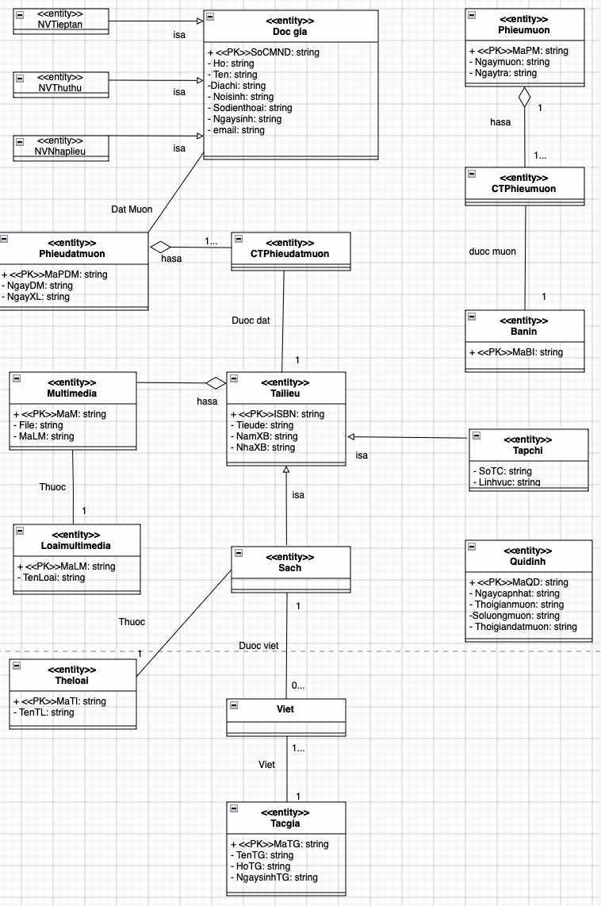

Bài 6. Vẽ lược đồ sau:
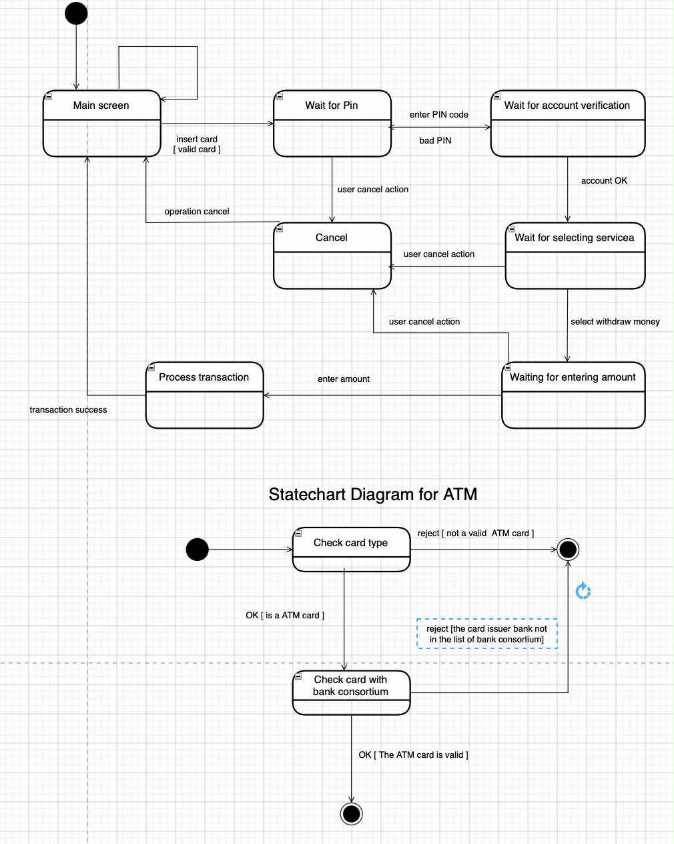

Bài 7 :
1. Thiết kế Cơ sở dữ liệu ở mức Khái niệm, Luận lý và Vật lý
- Mức khái niệm : Mô hình ERD bên dưới

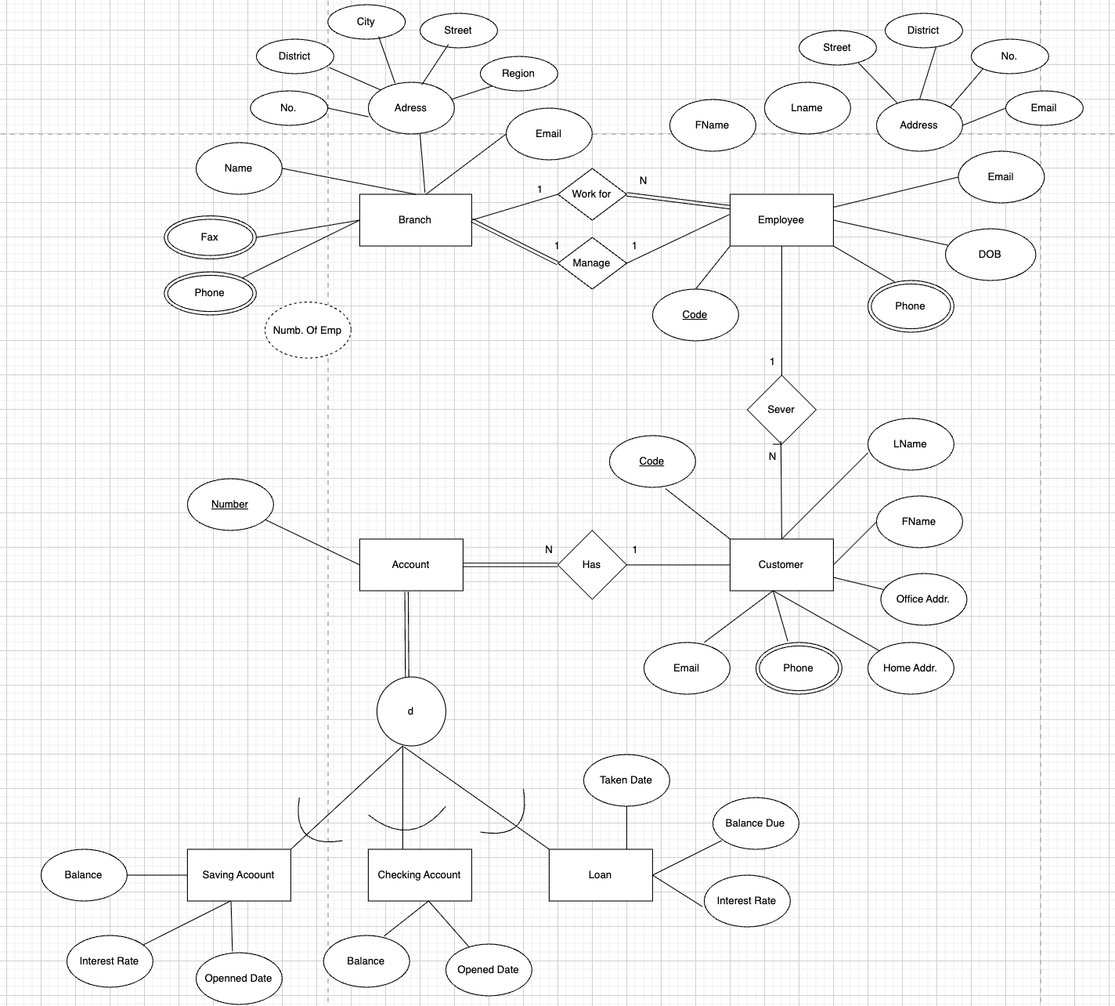

- Mức Logic : Các quan hệ sau

RANCH (Name, AddressNo, Street, District, City, Region, Email, MngCode)

BRANCHPHONE (BraName, Phone)

BRANCHFAX (BraName, Fax)

EMPLOYEE (Code, FName, LName, AddressNo, Street, District, City, DOB, Email, BraName)

EMPLOYEEPHONE (EmpCode, Phone)

CUSTOMER (Code, FName, LName, OfficeAddress, HomeAddress, Email, EmpCode)

CUSTOMERPHONE (CusCode, Phone)

ACCOUNT (Number, CusCode)

SAVINGACCOUNT (AccNumber, Balance, InterestRate, OpenedDate)

CHECKINGACCOUNT (AccNumber, Balance, OpenedDate)

LOAN (AccNumber, BalanceDue, InterestRate, TakenDate)

- Mức vật lý :

CREATE TABLE BRANCH (
Name NVARCHAR(10) PRIMARY KEY,
AddressNo NVARCHAR(20),
Street NVARCHAR(100),
District NVARCHAR(50),
City NVARCHAR(50),
Region NVARCHAR(50),
Email NVARCHAR(100),
MngCode NVARCHAR(10) NULL -- sẽ thêm FK sau (vì EMPLOYEE sẽ tham chiếu BRANCH: vòng FK)
);

CREATE TABLE EMPLOYEE (
Code NVARCHAR(10) PRIMARY KEY,
FName NVARCHAR(50) NOT NULL,
LName NVARCHAR(50) NOT NULL,
AddressNo NVARCHAR(20),
Street NVARCHAR(100),
District NVARCHAR(50),
City NVARCHAR(50),
DOB DATE,
Email NVARCHAR(100),
BraName NVARCHAR(10) NULL,
CONSTRAINT FK_EMPLOYEE_BRANCH FOREIGN KEY (BraName)
REFERENCES BRANCH(Name)
ON DELETE SET NULL
ON UPDATE CASCADE
);

ALTER TABLE BRANCH
ADD CONSTRAINT FK_BRANCH_MANAGER FOREIGN KEY (MngCode)
REFERENCES EMPLOYEE(Code)
ON DELETE SET NULL
ON UPDATE CASCADE;

CREATE TABLE BRANCHPHONE (
BraName NVARCHAR(10) NOT NULL,
Phone NVARCHAR(20) NOT NULL,
PRIMARY KEY (BraName, Phone),
CONSTRAINT FK_BRANCHPHONE_BRANCH FOREIGN KEY (BraName)
REFERENCES BRANCH(Name)
ON DELETE CASCADE
);
CREATE TABLE BRANCHFAX (
BraName NVARCHAR(10) NOT NULL,
Fax NVARCHAR(20) NOT NULL,
PRIMARY KEY (BraName, Fax),
CONSTRAINT FK_BRANCHFAX_BRANCH FOREIGN KEY (BraName)
REFERENCES BRANCH(Name)
ON DELETE CASCADE
);

CREATE TABLE EMPLOYEEPHONE (
EmpCode NVARCHAR(10) NOT NULL,
Phone NVARCHAR(20) NOT NULL,
PRIMARY KEY (EmpCode, Phone),
CONSTRAINT FK_EMPLOYEEPHONE_EMPLOYEE FOREIGN KEY (EmpCode)
REFERENCES EMPLOYEE(Code)
ON DELETE CASCADE );

CREATE TABLE CUSTOMER (
Code NVARCHAR(10) PRIMARY KEY,
FName NVARCHAR(50) NOT NULL,
LName NVARCHAR(50) NOT NULL,
OfficeAddress NVARCHAR(200),
HomeAddress NVARCHAR(200),
Email NVARCHAR(100),
EmpCode NVARCHAR(10) NULL,
CONSTRAINT FK_CUSTOMER_EMPLOYEE FOREIGN KEY (EmpCode)
REFERENCES EMPLOYEE(Code)
ON DELETE SET NULL
);

CREATE TABLE CUSTOMERPHONE (
CusCode NVARCHAR(10) NOT NULL,
Phone NVARCHAR(20) NOT NULL,
PRIMARY KEY (CusCode, Phone),
CONSTRAINT FK_CUSTOMERPHONE_CUSTOMER FOREIGN KEY (CusCode)
REFERENCES CUSTOMER(Code)
ON DELETE CASCADE
);

CREATE TABLE ACCOUNT (
Number NVARCHAR(20) PRIMARY KEY,
CusCode NVARCHAR(10) NOT NULL,
CONSTRAINT FK_ACCOUNT_CUSTOMER FOREIGN KEY (CusCode)
REFERENCES CUSTOMER(Code)
ON DELETE NO ACTION
);

CREATE TABLE SAVINGACCOUNT (
AccNumber NVARCHAR(20) PRIMARY KEY,
Balance DECIMAL(18,2) DEFAULT 0,
InterestRate DECIMAL(5,4),
OpenedDate DATE,
CONSTRAINT FK_SAVINGACCOUNT_ACCOUNT FOREIGN KEY (AccNumber)
REFERENCES ACCOUNT(Number)
ON DELETE CASCADE
);

CREATE TABLE CHECKINGACCOUNT (
AccNumber NVARCHAR(20) PRIMARY KEY,
Balance DECIMAL(18,2) DEFAULT 0,
OpenedDate DATE,
CONSTRAINT FK_CHECKINGACCOUNT_ACCOUNT FOREIGN KEY (AccNumber)
REFERENCES ACCOUNT(Number)
ON DELETE CASCADE
);

CREATE TABLE LOAN (
LoanNumber NVARCHAR(20) PRIMARY KEY,
Amount DECIMAL(18,2) NOT NULL,
InterestRate DECIMAL(5,4),
TermMonths INT,
OpenedDate DATE,
CusCode NVARCHAR(10) NOT NULL,
BraName NVARCHAR(10) NULL,
OfficerCode NVARCHAR(10) NULL, -- nhân viên phụ trách
CONSTRAINT FK_LOAN_CUSTOMER FOREIGN KEY (CusCode)
REFERENCES CUSTOMER(Code)
ON DELETE NO ACTION, -- không tự động xóa khách hàng nếu vẫn có khoản vay (thường cần xử lý thủ công)
CONSTRAINT FK_LOAN_BRANCH FOREIGN KEY (BraName)
REFERENCES BRANCH(Name)
ON DELETE SET NULL,
CONSTRAINT FK_LOAN_OFFICER FOREIGN KEY (OfficerCode)
REFERENCES EMPLOYEE(Code)
ON DELETE SET NULL
);

2.Query: Insert, Update, Delete, Select
- You are required to insert valid and meaningful data into the database. Each table has at least 4 rows.

-- BRANCH
INSERT INTO BRANCH(Name, AddressNo, Street, District, City, Region, Email, MngCode)
VALUES
('B001', '12', 'Main St', 'D1', 'HCMC', 'South', 'b001@bank.com', 'N1001'),
('B002', '34', 'Highway Rd', 'D3', 'Hanoi', 'North', 'b002@bank.com', 'N1002'),
('B003', '56', 'Central Ave', 'D5', 'Danang', 'Central', 'b003@bank.com', 'N1003'),
('B004', '78', 'Market St', 'D2', 'Hue', 'Central', 'b004@bank.com', 'N1004');

-- EMPLOYEE
INSERT INTO EMPLOYEE(Code, FName, LName, AddressNo, Street, District, City, DOB, Email, BraName)
VALUES
('N1001', 'John', 'Smith', '11', 'A St', 'D1', 'HCMC', '1980-05-10', 'john.smith@bank.com', 'B001'),
('N1002', 'Anna', 'Taylor', '22', 'B St', 'D3', 'Hanoi', '1985-03-12', 'anna.taylor@bank.com', 'B002'),
('N1003', 'David', 'Brown', '33', 'C St', 'D5', 'Danang', '1990-03-25', 'david.brown@bank.com', 'B003'),
('N1004', 'Peter', 'White', '44', 'D St', 'D2', 'Hue', '2010-03-15', 'peter.white@bank.com', 'B004');

-- CUSTOMER
INSERT INTO CUSTOMER(Code, FName, LName, OfficeAddress, HomeAddress, Email, EmpCode)
VALUES
('C101', 'Peter', 'Johnson', '123 Office Rd', '456 Home St', 'peter.j@bank.com', 'N1001'),
('C102', 'Mary', 'Lee', '789 Office Rd', '111 Home St', 'mary.lee@bank.com', 'N1002'),
('C103', 'Tom', 'Harris', '222 Office Rd', '333 Home St', 'tom.h@bank.com', 'N1003'),
('C104', 'Lucy', 'Adams', '444 Office Rd', '555 Home St', 'lucy.a@bank.com', 'N1004');

-- ACCOUNT
INSERT INTO ACCOUNT(Number, CusCode)
VALUES
('A1001', 'C101'),
('A1002', 'C101'),
('A1003', 'C102'),
('A1004', 'C103');

-- SAVINGACCOUNT
INSERT INTO SAVINGACCOUNT(AccNumber, Balance, InterestRate, OpenedDate)
VALUES
('A1001', 5000, 0.05, '2020-01-10'),
('A1002', 7000, 0.04, '2021-06-20'),
('A1003', 3000, 0.05, '2019-03-15'),
('A1004', 9000, 0.03, '2022-09-01');

-- CHECKINGACCOUNT
INSERT INTO CHECKINGACCOUNT(AccNumber, Balance, OpenedDate)
VALUES
('A1001', 2000, '2020-01-10'),
('A1002', 1500, '2021-06-20'),
('A1003', 2500, '2019-03-15'),
('A1004', 1800, '2022-09-01');

- Change last name of an employee whose code is “N1080” to “Brown”.
UPDATE EMPLOYEE
SET LName = 'Brown'
WHERE Code = 'N1080';

- Delete the employee having code “N1080”. Explain what will happen to the customers who are severed by this employee.
DELETE FROM EMPLOYEE
WHERE Code = 'N1080';
- Retrieve all account numbers of a customer whose name is Peter Johnson.
SELECT A.Number
FROM ACCOUNT A
JOIN CUSTOMER C ON A.CusCode = C.Code
WHERE C.FName = 'Peter' AND C.LName = 'Johnson';

- Find all employees who have their birthdays in March 2010.
SELECT *
FROM EMPLOYEE
WHERE YEAR(DOB) = 2010 AND MONTH(DOB) = 3;

- Retrieve the total balance of all saving accounts owned by a customer named “Peter Johnson” (Supposing that he has many saving accounts)

SELECT SUM(S.Balance) AS TotalBalance
FROM SAVINGACCOUNT S
JOIN ACCOUNT A ON S.AccNumber = A.Number
JOIN CUSTOMER C ON A.CusCode = C.Code
WHERE C.FName = 'Peter' AND C.LName = 'Johnson';

BÀI TẬP ỨNG DỤNG

1) Hãy liệt kê các yêu cầu chức năng và phi chức năng của hệ thống CoolStore dựa trên mô tả kịch bản nghiệp vụ.

I.Yêu cầu chức năng (Functional Requirements)

Danh mục sản phẩm (Product Catalog)
Người mua (Buyer) có thể:
‒ Duyệt danh sách sản phẩm
‒ Lọc và sắp xếp sản phẩm theo tên hoặc giá
‒ Xem chi tiết sản phẩm (tên, mô tả, số lượng tồn kho, địa chỉ kho, trạng thái "sản phẩm nổi bật", đánh giá)
Quản trị viên (SysAdmin) có thể:
‒ Quản lý sản phẩm (thêm, sửa, xóa, cập nhật)
‒ Gán sản phẩm vào kho hiện có

Giỏ hàng (Shopping Cart)
Người mua (Buyer) có thể:
‒ Thêm sản phẩm vào giỏ hàng từ trang danh sách hoặc trang chi tiết sản phẩm
‒ Xem giỏ hàng với bảng tổng hợp (tổng chi phí, tổng chi phí sau khuyến mãi, chi phí vận chuyển, khuyến mãi tiết kiệm, tổng giá trị đơn hàng)
‒ Xóa sản phẩm khỏi giỏ hàng
‒ Cập nhật giỏ hàng theo thời gian thực khi thêm/xóa sản phẩm
‒ Thực hiện thanh toán từ giỏ hàng
Quản trị viên (SysAdmin) có thể:
‒ Xem toàn bộ giỏ hàng của bất kỳ người dùng nào
‒ Kích hoạt hoặc vô hiệu hóa giỏ hàng không hợp lệ

Quy trình thanh toán (Payment Process)
Người mua (Buyer) có thể:
‒ Nhấn nút “Thanh toán” để bắt đầu quá trình mua hàng
Hệ thống sẽ:
‒ Xác thực thông tin sản phẩm
‒ Xử lý thanh toán
‒ Gửi email thông báo cho người mua

Tồn kho (Inventory)
Quản trị viên (SysAdmin) có thể:
‒ Quản lý kho hàng (thêm, sửa, xóa, cập nhật)

Đánh giá sản phẩm (Rating)
Người mua (Buyer) có thể:
‒ Đánh giá sản phẩm (thang điểm 1–5 sao)
‒ Xem đánh giá trên trang chi tiết sản phẩm

Kiểm soát truy cập (Access Control)
Người dùng có thể:
‒ Đăng nhập/đăng xuất hệ thống
‒ Nếu là Buyer → điều hướng tới trang danh mục sản phẩm
‒ Nếu là SysAdmin → điều hướng tới trang quản trị

Thiết lập ban đầu (Initialization)
Khi hệ thống khởi động, cần:
‒ Tạo 1 tài khoản quản trị viên
‒ Tạo ít nhất 2 tài khoản người mua
‒ Sinh dữ liệu mẫu (sản phẩm, kho, đánh giá)

2. Yêu cầu phi chức năng (Non-Functional Requirements)

Hiệu năng (Performance)
‒ Hệ thống phản hồi nhanh khi người dùng thao tác (danh mục, giỏ hàng, thanh toán)
‒ Cập nhật giỏ hàng theo thời gian thực khi thêm/xóa sản phẩm

Bảo mật (Security)
‒ Kiểm soát truy cập theo vai trò (RBAC: Buyer/Admin)
‒ Bảo mật thông tin đăng nhập (mật khẩu mã hóa)
‒ Bảo mật thông tin thanh toán

Khả dụng (Availability)
‒ Hệ thống luôn sẵn sàng phục vụ (24/7)
‒ Đảm bảo giỏ hàng và dữ liệu thanh toán không bị mất khi lỗi xảy ra

Khả năng mở rộng (Scalability)
‒ Có thể mở rộng khi số lượng người dùng/sản phẩm tăng cao

Tính toàn vẹn dữ liệu (Data Integrity)
‒ Đồng bộ số lượng tồn kho khi mua hàng
‒ Không cho phép thanh toán sản phẩm đã hết hàng

Khả năng bảo trì (Maintainability)
‒ Hệ thống dễ dàng bảo trì, nâng cấp và mở rộng tính năng

Trải nghiệm người dùng (Usability)
‒ Giao diện dễ dùng, trực quan cho cả Buyer và Admin
‒ Tích hợp tìm kiếm, lọc, sắp xếp sản phẩm tiện lợi

Khả năng phục hồi (Reliability & Recovery)
‒ Có cơ chế khôi phục dữ liệu khi lỗi hoặc mất kết nối

2) Vẽ qui trình nghiệp vụ cho website CoolStore
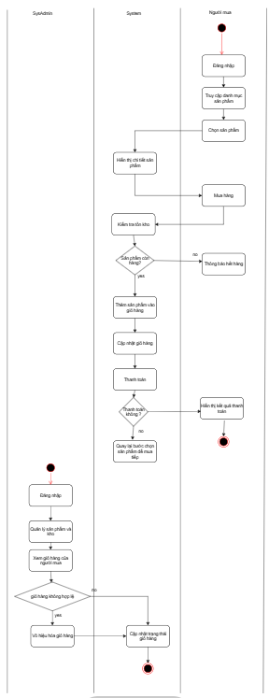
3) Xây dựng use case diagram cho website CoolStore.

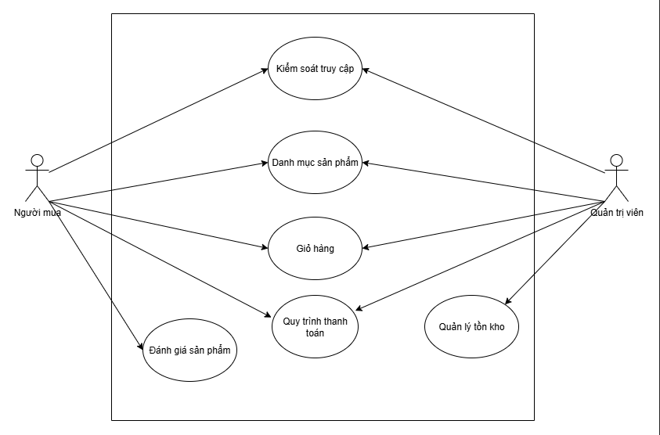

4) Mô tả chi tiết một Use Case "Mua sản phẩm từ trang chi tiết sản phẩm". Trình bày theo mẫu chuẩn

gồm: Tên use case, Tác nhân chính, Mục tiêu, Tiền điều kiện, Luồng chính, Luồng thay thế, Hậu điều

kiện, Ghi chú (nếu có).

Use Case Number: | UC01
Use Case Name: | Mua sản phẩm từ chi tiết sản phẩm
Actor (s): | Người mua
Maturity: | Focused
Summary: | Người mua đăng nhập vào hệ thống, truy cập trang chi tiết sản phẩm và thực hiện mua sản phẩm (thêm vào giỏ hàng)..
Basic Course of Events: | Actor Action | System Response
Basic Course of Events: | 1. Người mua truy cập vào trang chi tiết sản phẩm từ danh mục sản phẩm.
Basic Course of Events: |  | 2. Hệ thống hiển thị chi tiết sản phẩm (tên, mô tả, số lượng tồn kho, địa chỉ kho, trạng thái “sản phẩm nổi bật”, đánh giá).
Basic Course of Events: | 3. Buyer nhấn nút “Mua hàng”
Basic Course of Events:
  4. Hệ thống kiểm tra tồn kho. E1, E2
Basic Course of Events: |  | 5. Nếu sản phẩm còn hàng, hệ thống thêm sản phẩm vào giỏ hàng của Người mua.
Basic Course of Events: |  | 6. Hệ thống cập nhật giỏ hàng và hiển thị bảng tổng hợp (tổng chi phí, khuyến mãi, chi phí vận chuyển, tổng giá trị đơn hàng).
Basic Course of Events: | 7. Người mua chọn “ Thánh toán “, A1
Basic Course of Events: |  | 8. Hệ thống xử lý thanh toán và hiển thị kết quả E2
Basic Course of Events: |  | 9. use case kết thúc
Alternative Paths: | A1. “Tiếp tục mua sắm”  Hệ thống điều hướng Người mua quay lại bước 2 để chọn thêm sản phẩm khác.
Exception Paths: | E1. Nếu hệ thống phát hiện sản phẩm đã hết hàng, hệ thống thông báo “Sản phẩm đã hết hàng, không thể mua” và quay lại bước 2 của Basic Course of Events.
Exception Paths: | E2. Thanh toán thất bại quay lại bước 7
Extension Points: | Không
Triggers: | Người mua nhấn vào sản phẩm trong danh mục để xem chi tiết.  Người mua nhấn nút “Mua hàng” trên trang chi tiết sản phẩm.
Assumptions: | Người mua đã có tài khoản hợp lệ trong hệ thống.  Sản phẩm tồn tại trong danh mục sản phẩm.
Preconditions: | Người mua đã đăng nhập vào hệ thống.  Sản phẩm còn tồn kho > 0.
Post Conditions: | Nếu thành công: sản phẩm được thanh toán, đơn hàng được tạo và tồn kho được cập nhật.  Nếu thất bại: giỏ hàng của Người mua vẫn giữ nguyên, không phát sinh đơn hàng.

5) Sử dụng sơ đồ Activity Diagram để mô tả quy trình mua hàng từ khi người dùng nhấn “Mua hàng” cho đến khi hoàn tất thanh toán.
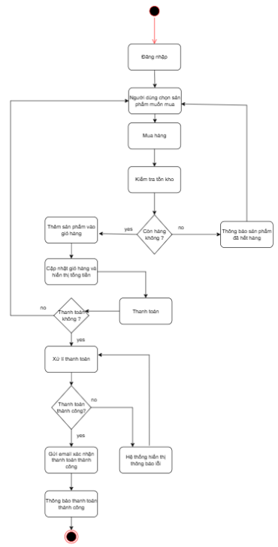

6) Thiết kế sơ đồ Class Diagram cho module Giỏ hàng.
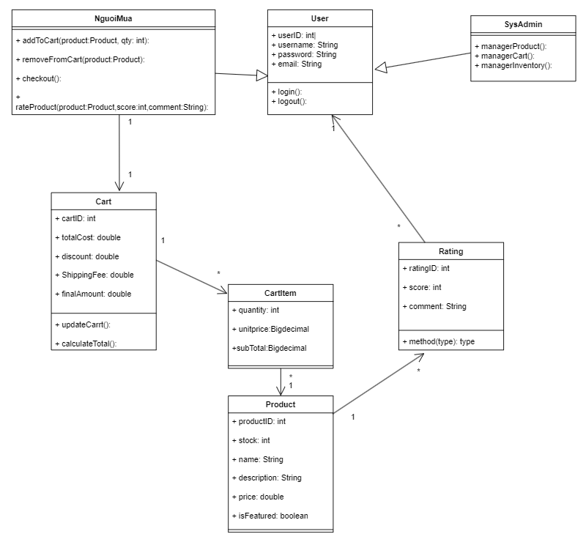

8)Đề xuất kiến trúc phần mềm theo mô hình 3 lớp cho CoolStore

Tổng quan mô hình 3 lớp
- Lớp Giao diện (Presentation/UI): Ứng dụng web cho Người mua (Buyer) và Quản trị (SysAdmin). Chỉ hiển thị và thu thập dữ liệu, không chứa logic nghiệp vụ hay truy cập dữ liệu trực tiếp.
- Lớp Ứng dụng/Nghiệp vụ (Application/Business – Services/API): Cung cấp API (REST/GraphQL) hiện thực ca sử dụng; xử lý quy tắc nghiệp vụ (giỏ, thanh toán, tồn kho, đánh giá, phân quyền). Lớp này stateless để dễ scale ngang.
- Lớp Dữ liệu (Data/Persistence): Lưu trữ bền vững (CSDL quan hệ), kho đệm (cache), tìm kiếm (nếu có), lưu trữ tệp (hình ảnh), và tích hợp hạ tầng (message broker, email/payment).
Gợi ý triển khai thực tế cho đồ án: Bắt đầu bằng Modular Monolith (một API chứa nhiều module tách ranh giới rõ), sẵn sàng tách dịch vụ khi tải tăng.

Lớp giao diện (Buyer & admin)
- Buyer Web App:
Danh mục/chi tiết sản phẩm (lọc, sắp xếp), “Mua hàng”, Giỏ hàng (xem/chỉnh số lượng/xóa), Thanh toán, Đánh giá, Đăng nhập/Đăng xuất.
- Admin Web App:
Quản trị sản phẩm (CRUD, gắn kho, đánh dấu “nổi bật”), Quản lý kho & tồn, Xem/vô hiệu hóa giỏ bất thường.
Nên dùng SPA (React/Vue/Angular) + i18n; xử lý xác thực phía client (OIDC/OAuth2), kiểm tra hợp lệ cơ bản (form/input).
Lớp ứng dụng/Nghiệp vụ (Service/API)
Các module/dịch vụ logic (có thể là package trong một API):
- CatalogService: Liệt kê/tìm kiếm/lọc/sắp xếp sản phẩm; xem chi tiết; cờ “featured”.
- CartService: Thêm/xóa/cập nhật số lượng; tính tổng quan giỏ (tổng phụ, khuyến mãi tiết kiệm, phí vận chuyển, tổng thanh toán).
- CheckoutService (Order/Payment): Xác thực giỏ & tồn; giữ/giảm tồn; thanh toán; tạo đơn; phát sự kiện; gửi email.
- InventoryService: CRUD kho; gán sản phẩm vào kho; cập nhật tồn theo kho.
- RatingService: Đánh giá 1–5 sao; liệt kê & tính điểm trung bình.
- IdentityService (Access Control): Đăng nhập/đăng xuất/refresh; phân quyền Buyer/SysAdmin; chính sách ủy quyền.
- AdminService: Hợp nhất thao tác quản trị (CRUD sản phẩm, gắn kho, xem/vô hiệu hóa giỏ).
Cross-cutting: xác thực/ủy quyền (JWT/OIDC), logging/metrics/tracing, validation, caching, rate-limit, chuẩn hóa lỗi, correlation ID, cấu hình.
Tích hợp ngoài: Cổng thanh toán (VNPay/Stripe/PayPal…), Email (SMTP/Email API), Message Broker (khuyến nghị) cho tác vụ bất đồng bộ (gửi mail, analytics).
Lớp dữ liệu (Data)
CSDL quan hệ (khuyến nghị Postgres/MySQL):
Product(id, name, description, price, featured, created_at, updated_at)
Warehouse(id, name, address, status)
ProductWarehouse(product_id, warehouse_id, stock_qty)
User(id, email, password_hash, role, status, created_at)
Rating(id, product_id, user_id, stars, comment, created_at)
Cart(id, user_id, status, updated_at)
CartItem(id, cart_id, product_id, quantity, unit_price)
Order(id, user_id, status, total, discount_total, shipping_fee, created_at)
OrderItem(id, order_id, product_id, quantity, unit_price)
Cache (Redis): Danh mục nóng, aggregate đánh giá, tổng quan giỏ, (nếu có) session.
Search (tùy chọn): Elasticsearch/OpenSearch cho lọc/tìm nâng cao.
Lưu trữ tệp: Hình ảnh sản phẩm (CDN/S3/GCS).

9) Viết ít nhất 3 ca kiểm thử (test cases) cho chức năng “Thêm sản phẩm vào giỏ hàng” – bao gồm dữ liệu đầu vào, bước thực hiện và kết quả mong đợi.
Test Case 1: Thêm sản phẩm hợp lệ vào giỏ hàng
Thuộc tính | Nội dung
Test Case | Themsp1
Mô tả | Kiểm tra khi người mua thêm một sản phẩm còn tồn kho vào giỏ hàng.
Tiền điều kiện | - Người mua đã đăng nhập.  - Sản phẩm A còn tồn kho ≥ 1.
Dữ liệu đầu vào | - Chọn sản phẩm A từ trang danh sách hoặc chi tiết.  - Số lượng: 1.
Bước thực hiện | 1. Mở trang danh mục sản phẩm.  2. Chọn sản phẩm A → Nhấn “Mua hàng”.
Kết quả mong đợi
  - Thông báo “Sản phẩm đã được thêm vào giỏ hàng”.
  - Giỏ hàng hiển thị sản phẩm A với số lượng 1.
  - Bảng tổng hợp được cập nhật đúng tổng chi phí.

Test Case 2: Thêm sản phẩm với số lượng vượt tồn kho

Thuộc tính | Nội dung
Test Case | Themsp2
Mô tả | Kiểm tra khi người mua nhập số lượng vượt quá số lượng tồn kho.
Tiền điều kiện | - Người mua đã đăng nhập.  - Sản phẩm B chỉ còn tồn kho 3.
Dữ liệu đầu vào | - Chọn sản phẩm B.  - Số lượng: 5.
Bước thực hiện | 1. Mở trang chi tiết sản phẩm B.  2. Nhập số lượng = 5 → Nhấn “Mua hàng”.
Kết quả mong đợi | - Hệ thống hiển thị cảnh báo “Số lượng vượt quá tồn kho”.  - Không thêm sản phẩm vào giỏ hàng.  - Giỏ hàng không thay đổi.

Test Case 3: Thêm sản phẩm khi người dùng chưa đăng nhập
Thuộc tính | Nội dung
Test Case | Themsp3
Mô tả | Kiểm tra hành vi của hệ thống khi người chưa đăng nhập cố gắng thêm sản phẩm.
Tiền điều kiện | - Người dùng chưa đăng nhập.
Dữ liệu đầu vào | - Sản phẩm C bất kỳ.
Bước thực hiện | 1. Truy cập trang danh mục sản phẩm.  2. Chọn sản phẩm C → Nhấn “Mua hàng”.
Kết quả mong đợi | - Hệ thống chuyển hướng đến trang đăng nhập.  - Giỏ hàng không thay đổi.

